BỘ KẾ HOẠCH VÀ ĐẦU TƯ  TỔNG CỤC THỐNG KÊ  ______________________ | CỘNG HÒA XÃ HỘI CHỦ NGHĨA VIỆT NAM  Độc lập – Tự do – Hạnh phúc  __________________________________
Hà Nội ngày 06 tháng 01 năm 2025

THÔNG CÁO BÁO CHÍ
KẾT QUẢ BIÊN SOẠN CHỈ TIÊU TỶ TRỌNG GIÁ TRỊ TĂNG THÊM CỦA KINH TẾ SỐ TRONG GDP, GRDP GIAI ĐOẠN 2020-2024

Cách mạng công nghiệp lần thứ tư đang phát triển mạnh mẽ, xu hướng số hóa nền kinh tế và các hoạt động xã hội đang diễn ra rất nhanh, kinh tế số ngày càng có vai trò quan trọng trong phát triển kinh tế - xã hội của mỗi quốc gia. Ở Việt Nam, kinh tế số tiếp tục khẳng định vai trò là một trong những động lực thúc đẩy đổi mới sáng tạo, phát triển kinh tế - xã hội. Các lĩnh vực như công nghệ thông tin, trí tuệ nhân tạo, thương mại điện tử,... không chỉ mang lại những thay đổi tích cực trong cách các doanh nghiệp, các tổ chức vận hành hoạt động mà còn mở ra nhiều cơ hội mới cho cả người sản xuất và người tiêu dùng, cũng như làm thay đổi hành vi và thói quen của cá nhân trong xã hội. Trước mục tiêu tăng trưởng kinh tế cao và bền vững, kinh tế số đóng vai trò trung tâm trong việc nâng cao năng suất lao động, thúc đẩy đổi mới sáng tạo và cải thiện chất lượng cuộc sống.
1. Khái niệm, phương pháp biên soạn chỉ tiêu tỷ trọng giá trị tăng thêm của kinh tế số trong GDP, GRDP ở Việt Nam
1.1. Khái niệm
Kinh tế số là các hoạt động kinh tế sử dụng công nghệ số và dữ liệu số làm yếu tố đầu vào chính, sử dụng môi trường số làm không gian hoạt động chính, sử dụng công nghệ thông tin - viễn thông để tăng hiệu quả sản xuất kinh doanh, quản lý điều hành và tối ưu hoạt động kinh tế.
Kinh tế số bao gồm các ngành hỗ trợ kinh tế số (ngành kinh tế số lõi) và các ngành được hỗ trợ bởi ngành kinh tế số (ngành kinh tế được số hóa). Như vậy kinh tế số bao gồm ngành kinh tế số lõi và ngành kinh tế được số hóa.
1.2. Phương pháp biên soạn
Tỷ trọng giá trị tăng thêm của kinh tế số trong GDP, GRDP là tỷ lệ phần trăm giữa tổng giá trị tăng thêm do kinh tế số tạo ra so với tổng sản phẩm trong nước (GDP) hoặc tổng sản phẩm trên địa bàn (GRDP) trong kỳ báo cáo theo công thức sau:

Tỷ trọng  VA _{KTS} trong GDP, GRDP | = | VA _{KTS} | (1)
Tỷ trọng  VA _{KTS} trong GDP, GRDP | = | GDP, GRDP | (1)
Trong công thức (1), mẫu số (chỉ tiêu GDP và GRDP) đã được Tổng cục Thống kê biên soạn và công bố hàng năm chủ yếu dựa trên phương pháp sản xuất. Do đó, để tính được tỷ trọng kinh tế số trong GDP cần phải xác định được giá trị tăng thêm do kinh tế số tạo ra trong nền kinh tế (VA _{KTS}). VA _{KTS} gồm giá trị tăng thêm của các ngành kinh tế số lõi (VA_{KTS}) và giá trị tăng thêm của các ngành được số hóa (VA_{số hóa}).
VA _{KTS} | = | VA_{KTS lõi} | + | VA_{số hóa} | (2)
Như vậy, công thức (1) được viết lại như sau:
Tỷ trọng VA _{KTS}  trong GDP, GRDP | = | VA_{KTS lõi} | + | VA _{số hóa} | (3)
Tỷ trọng VA _{KTS}  trong GDP, GRDP | = | GDP, GRDP | + | GDP, GRDP | (3)
(1) Đối với các ngành kinh tế số lõi
Các ngành kinh tế số lõi bao gồm 7 ngành cấp 2 :
(1) Sản xuất sản phẩm điện tử, máy vi tính và sản phẩm quang học;
(2) Bán buôn máy vi tính, thiết bị ngoại vi và phần mềm;
(3) Bán buôn thiết bị và linh kiện điện tử, viễn thông;
(4) Xuất bản phần mềm;
(5) Viễn thông: Lập trình máy vi tính, dịch vụ tư vấn và các hoạt động khác liên quan đến máy vi tính;
(6) Xử lý dữ liệu, cho thuê và các hoạt động liên quan;
(7) Cổng thông tin; Sửa chữa máy vi tính và thiết bị ngoại vi; và sửa chữa máy tính và thiết bị liên lạc.
(Danh mục các ngành kinh tế số lõi theo Bảng phân ngành kinh tế Việt Nam chi tiết đến ngành cấp 5 tại Phụ lục 1).
Phương pháp biên soạn Giá trị tăng thêm (VA) của các ngành kinh tế số lõi được tính thống nhất cho cả nước và cho địa phương theo công thức sau:
Giá trị tăng thêm (VA _{KTS lõi}) | = | Giá trị sản xuất (GO_{KTS lõi}) | x | Hệ số chi phí trung gian (Hệ số IC_{KTS lõi}) | (4)
Trong đó, hệ số chi phí trung gian được tính cho cả nước và theo 6 vùng kinh tế dựa trên kết quả biên soạn từ điều tra thu thập thông tin lập bảng cân đối liên ngành và tính hệ số chi phí trung gian. Hệ số chi phí trung gian hiện đang sử dụng là hệ số được biên soạn từ cuộc điều tra năm 2012 và được cập nhật hằng năm theo vùng kinh tế.(2) Đối với các ngành kinh tế được số hóa
Ngành được số hóa là ngành sử dụng sản phẩm kinh tế số lõi làm chi phí đầu vào cho quá trình sản xuất, kinh doanh. Mỗi ngành sẽ có mức độ sử dụng sản phẩm kinh tế số lõi làm chi phí đầu vào khác nhau nên có tỷ lệ số hóa khác nhau.
Giá trị tăng thêm của các ngành kinh tế được số hóa còn được gọi là “giá trị số hóa” là giá trị tăng thêm của các ngành kinh tế khác được tạo ra khi sử dụng sản phẩm của các ngành kinh tế số lõi làm yếu tố đầu vào. Giá trị số hóa được tính cho toàn bộ nền kinh tế và cho từng tỉnh, thành phố trực thuộc Trung ương.
Trên toàn bộ nền kinh tế: Giá trị số hóa được tính dựa vào hệ số của bảng IO cạnh tranh.
Giá trị số hóa của các ngành (GO số hóa) = Giá trị ngành kinh tế số lõi x hệ số chi phí trung gian của ngành kinh tế số lõi được các ngành kinh tế khác sử dụng x hệ số nhu cầu cuối cùng của nhóm ngành kinh tế khác.
VA _{số hóa} = V_{j}*GO _{số hóa} (V_{j} là hệ số giá trị tăng thêm của ngành j, j= 1,…,n)
Tại tỉnh, thành phố trực thuộc trung ương:
Do không thể lập bảng IO cho các tỉnh, thành phố trực thuộc trung ương nên giá trị số hóa trong GRDP của tỉnh, thành phố sẽ được ước tính từ tỷ lệ số hóa của các ngành.
Tỷ lệ số hóa của các tỉnh, thành phố được ước tính dựa vào tỷ lệ chi phí ứng dụng công nghệ tin, truyền thông so với giá trị sản xuất từ kết quả điều tra thu thập thông tin lập bảng cân đối liên ngành và tính hệ số chi phí trung gian của Tổng cục Thống kê năm 2021.
Giá trị sản xuất của các ngành kinh tế được số hóa (GO _{số hóa}) là các chi phí số hóa mà ngành kinh tế khác bỏ ra phục vụ cho hoạt động ứng dụng công nghệ công tin cho hoạt động sản xuất kinh doanh và quản lý điều hành.
VA _{số hóa ij} = (GO _{số hóa ij} x V_{ij}) (j= 1,…,n)
V_{ij} = 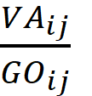là hệ số giá trị tăng thêm của ngành j theo từng tỉnh, thành phố i
Phương pháp biên soạn tỷ trọng giá trị tăng thêm của kinh tế số trong GDP ở Việt Nam có ưu điểm sau:
- Hằng năm kịp thời biên soạn chỉ tiêu tỷ trọng giá trị tăng thêm của kinh tế số trong GDP trên toàn bộ nền kinh tế và tỷ trọng giá trị tăng thêm của các hoạt động kinh tế số theo từng ngành, từng lĩnh vực.
- Biên soạn và công bố sát thực xu hướng và mức độ biến động đóng góp của kinh tế số tại 63 tỉnh, thành phố trực thuộc Trung ương.
- Tiết kiệm kinh phí và nguồn nhân lực do sử dụng dữ liệu sẵn có từ điều tra thống kê, các cuộc điều tra khác và dữ liệu hành chính có liên quan đến kinh tế số của các bộ, ngành và địa phương.
2. Kết quả biên soạn chỉ tiêu tỷ trọng giá trị tăng thêm của kinh tế số trong GDP, GRDP giai đoạn 2020-2024
2.1. Đóng góp về quy mô kinh tế số trên toàn bộ nền kinh tế
Tỷ trọng giá trị tăng thêm của kinh tế số trong GDP các năm từ 2020-2024 lần lượt là 12,66%, 12,87% 12,83%, 12,87% và 13,17%. Trung bình tỷ trọng giá trị tăng thêm kinh tế số trong GDP các năm 2020-2024 đạt khoảng 12,88%, trong đó ngành kinh tế số lõi đóng góp 7,99% (chiếm 62%), số hóa các ngành khác đóng góp 4,89% (chiếm 38%). Tỷ trọng giá trị tăng thêm của kinh tế số trong GDP năm 2022, 2023 thấp do ngành sản xuất sản phẩm điện tử, máy vi tính và sản phẩm quang học (chiếm khoảng hơn 30% tổng giá trị tăng thêm của hoạt động kinh tế số) giảm do nhu cầu thế giới giảm. Tỷ trọng giá trị tăng do các ngành được số hóa có xu hướng tăng dần theo các năm, từ 4,75% của GDP năm 2020 lên 5,01% của GDP năm 2024.
Bảng 1: Kết quả đo lường đóng góp giá trị tăng thêm của kinh tế số trong GDP các năm 2020-2024
Đơn vị tính: %
 | 2020 | 2021 | 2022 | 2023 | 2024
Tổng số | 12,66 | 12,87 | 12,83 | 12,87 | 13,17
1. Khu vực Nông, Lâm nghiệp và Thủy sản | 0,05 | 0,05 | 0,05 | 0,06 | 0,06
2. Khu vực Công nghiệp và Xây dựng | 6,08 | 6,20 | 5,90 | 5,81 | 5,96
3. Khu vực dịch vụ | 6,53 | 6,62 | 6,88 | 7,00 | 7,15
Nguồn: Tổng cục Thống kê
Năm 2024, ước tính tỷ trọng giá trị tăng thêm của kinh tế số trong GDP có dấu hiệu phục hồi tích cực trên cơ sở gia tăng các đơn hàng ngành sản xuất sản phẩm điện tử, máy vi tính và sản phẩm quang học. Cụ thể, năm 2024 giá trị tăng thêm của các hoạt động kinh tế số ước đạt hơn 1,5 triệu tỷ đồng tương đương 62,7 tỷ USD, chiếm 13,17% trong GDP. Theo giá hiện hành, quy mô kinh tế số của toàn bộ nền kinh tế năm 2024 tăng 14,1 % so với năm 2023. Trong đó các ngành kinh tế số lõi chiếm hơn 62%. Cụ thể, ngành sản xuất sản phẩm điện tử, máy vi tính và sản phẩm quang học chiếm hơn 32% (tăng hơn 16% theo giá hiện hành); các ngành kinh tế số lõi khác như: bán buôn máy vi tính, thiết bị ngoại vi và phần mềm, linh kiện điện tử, viễn thông, xuất bản phần mềm, Viễn thông, Lập trình máy vi tính, cổng thông tin… chiếm khoảng 30% có xu hướng tăng (tăng gần 13% theo giá hiện hành) so với năm 2023.
Trường hợp tiếp cận quy mô kinh tế số từ giá trị sản phẩm, năm 2024 tỷ trọng giá trị sản xuất của các hoạt động kinh tế số so với tổng giá trị sản xuất của toàn bộ nền kinh tế ước đạt 18,7%; nếu so với GDP của nền kinh tế thì tỷ trọng này lên tới 49,2%. Bình quân giai đoạn 2020 -2024, tỷ trọng giá trị sản xuất của các hoạt động kinh tế số so với tổng giá trị sản xuất của toàn bộ nền kinh tế ước đạt 19,6%; so với GDP của nền kinh tế thì tỷ trọng này ước đạt hơn 52,3%.
Các ngành dịch vụ có giá trị tăng thêm tạo ra do ứng dụng công nghệ thông tin trong hoạt động sản xuất kinh doanh cũng như trong công tác quản lý điều hành có xu hướng tăng lên. Điều này thể hiện sự nỗ lực của Chính phủ, bộ ngành và địa phương trong việc đẩy mạnh phát triển công nghệ thông tin và truyền thông, hoạt động số hóa của các ngành kinh tế ngày càng được tăng cường, đặc biệt là các ngành dịch vụ có xu hướng số hóa ngày càng tăng giúp tỷ trọng đóng góp giá trị tăng thêm của khu vực dịch vụ trong GDP từ 6,53% năm 2020 lên 7,15% năm 2024.
Hình 1: Tổng giá trị kinh tế số của một số ngành
theo giá hiện hành năm 2024
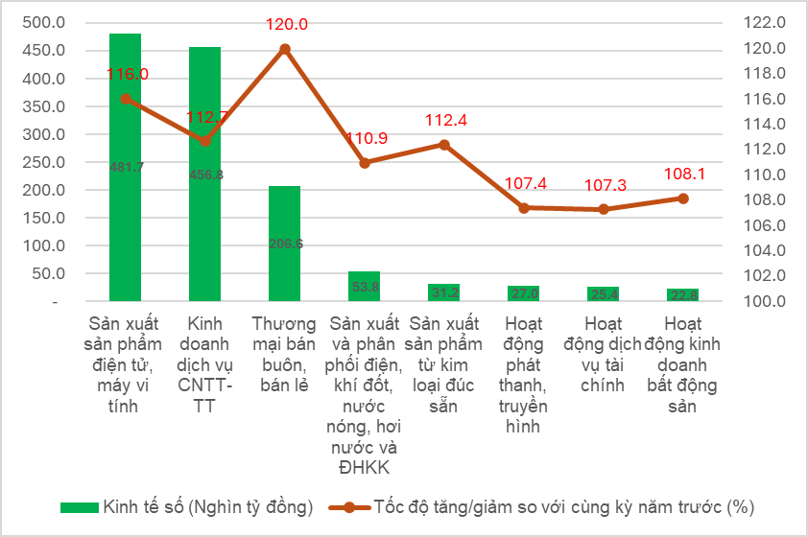
Nguồn: Tổng cục Thống kê
Bên cạnh các ngành kinh tế số lõi, một số ngành có giá trị tăng thêm kinh tế số cao như: Thương mại bán buôn, bán lẻ ứng dụng công nghệ số (thương mại điện tử) chiếm khoảng gần 14% trong tổng giá trị tăng thêm của kinh tế số, theo giá hiện hành tăng khoảng 20% so với năm 2023; Sản xuất và phân phối điện, khí đốt, nước nóng, hơi nước và điều hòa không khí chiếm khoảng 4% và tăng gần 11% so với năm 2024; Sản xuất sản phẩm từ kim loại đúc sẵn chiếm khoảng 2%; Hoạt động phát thanh, truyền hình chiếm khoảng 2%; Hoạt động dịch vụ tài chính khoảng 2%. Một số ngành có hoạt động số hóa thấp và gần như không thực hiện số hóa như hoạt động thú y; hoạt động trợ giúp xã hội; hoạt động chăm sóc, điều dưỡng tập trung... (chiếm khoảng 0,002% tổng giá trị tăng thêm của kinh tế số).
Hình 2. Giá trị kinh tế số của ngành thương mại bán buôn, bán lẻ ứng dụng công nghệ số theo giá hiện hành các năm từ 2021- 2024
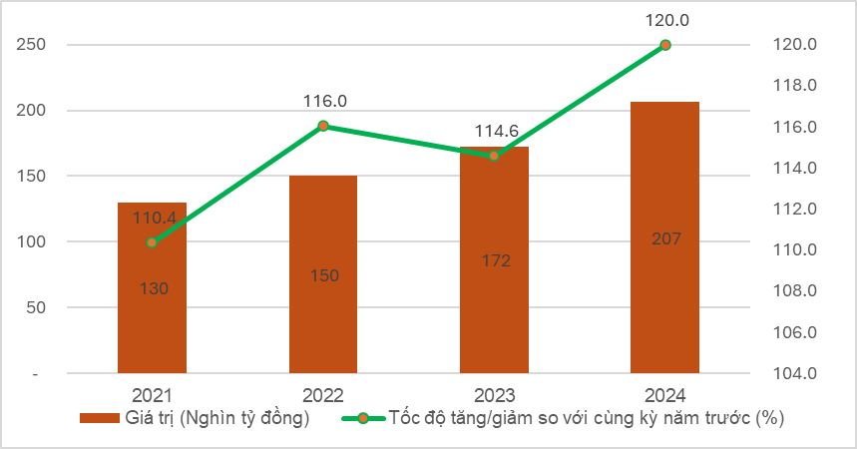
Nguồn: Tổng cục Thống kê
2.2. Đóng góp về quy mô kinh tế số theo tỉnh, thành phố trực thuộc trung ương
Năm 2024, trong số 63 tỉnh, thành phố trực thuộc trung ương có 5 tỉnh, thành phố có tỷ trọng giá trị tăng thêm của kinh tế số trong GRDP trên 20% bao gồm: tỉnh Bắc Giang (43,6%), tỉnh Bắc Ninh (42,5%), tỉnh Thái Nguyên (35,5%), thành phố Hải Phòng (27,2%), tỉnh Vĩnh Phúc (26,8%); 7 tỉnh, thành phố có tỷ trọng từ 10-20%; 51 tỉnh, thành phố có tỷ trọng từ 5-10%.
Hình 3: 10 tỉnh, thành phố có tỷ trọng giá trị tăng thêm kinh tế số trong GDP cao nhất năm 2024
Đơn vị tính: %
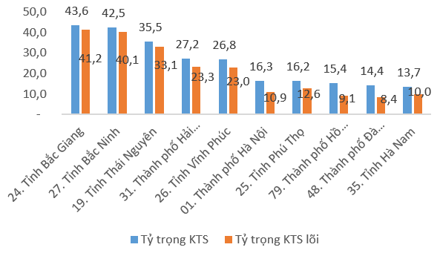
Hình 4: 10 tỉnh, thành phố có tỷ trọng giá trị tăng thêm kinh tế số trong GDP thấp nhất năm 2024
Đơn vị tính: %
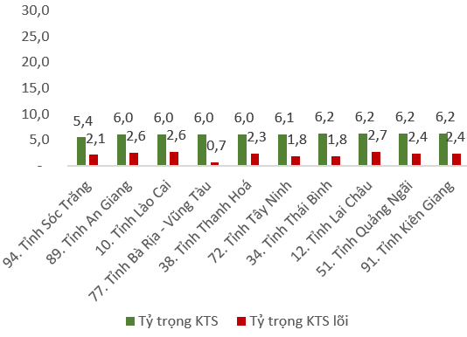

Nguồn: Tổng cục Thống kê
2.3. Tăng trưởng của hoạt động kinh tế số
Theo giá so sánh, tăng trưởng của các hoạt động kinh tế số năm 2024 ước tăng 9,2% so với cùng kỳ năm 2023, trong đó hoạt động kinh tế số lõi tăng 9,9% và hoạt động số hóa của các ngành tăng 7,5% so với cùng kỳ năm 2023. Một số ngành có tăng trưởng kinh tế số cao như: Ngành nông nghiệp và hoạt động dịch vụ có liên quan tăng hơn 20%; hoạt động hỗ trợ khai khoáng tăng trên 30%; sản xuất than cốc, sản phẩm dầu mỏ tinh chế tăng 21%; hoạt động bưu chính và chuyển phát tăng 30%; hoạt thộng thương mại bán buôn, bán lẻ tăng hơn 14%.
Hình 5: Tốc độ tăng trưởng kinh tế số theo khu vực kinh tế
giai đoạn 2021-2024 (%)
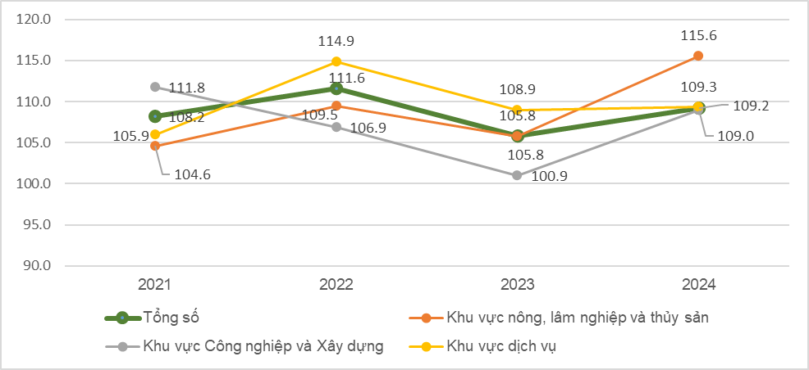
Nguồn: Tổng cục Thống kê
Bình quân giai đoạn 2021-2024, tăng trưởng của kinh tế số ước đạt 8,7%, trong đó khu vực dịch vụ luôn có tốc độ tăng trưởng cao nhất, trung bình cả giai đoạn tăng 9,7%; khu vực công nghiệp và dịch vụ tăng 7,1% và khu vực nông, lâm nghiệp và thủy sản tăng 8,8%.
Nhìn chung kinh tế số ngày càng đóng vai trò then chốt trong việc thúc đẩy phát triển kinh tế - xã hội, đặc biệt trong bối cảnh toàn cầu hóa và cuộc cách mạng công nghiệp lần thứ tư. Việc xây dựng một nền kinh tế số mạnh mẽ không chỉ giúp các quốc gia nâng cao năng lực cạnh tranh mà còn đảm bảo sự phát triển bền vững trong bối cảnh hội nhập toàn cầu. Chính phủ cũng đã thể hiện sự cam kết mạnh mẽ thông qua chiến lược chuyển đổi số quốc gia, khuyến khích doanh nghiệp áp dụng công nghệ và phát triển hạ tầng số. Điều này thể hiện sự nỗ lực, quyết tâm của Chính phủ, các cấp, các ngành, địa phương, cộng đồng doanh nghiệp và người dân trong việc ứng dụng mạnh mẽ công nghệ thông tin, góp phần quan trọng vào công cuộc đổi số quốc gia, phát triển kinh tế số và xã hội số ở Việt Nam./.
TỔNG CỤC THỐNG KÊ

Phụ lục 1: Danh mục ngành kinh tế số lõi của Việt Nam
Cấp 1 | Cấp 2 | Cấp 3 | Cấp 4 | Cấp 5 | Tên ngành
C. CÔNG NGHIỆP CHẾ BIẾN, CHẾ TẠO
 | 26 |  |  |  | Sản xuất sản phẩm điện tử, máy vi tính và sản phẩm quang học
 |  | 261 | 2610 | 26100 | Sản xuất linh kiện điện tử
 |  | 262 | 2620 | 26200 | Sản xuất máy vi tính và thiết bị ngoại vi của máy vi tính
 |  | 263 | 2630 | 26300 | Sản xuất thiết bị truyền thông
 |  | 264 | 2640 | 26400 | Sản xuất sản phẩm điện tử dân dụng
 |  | 265 |  |  | Sản xuất thiết bị đo lường, kiểm tra, định hướng và điều khiển; sản xuất đồng hồ
 |  |  | 2651 | 26510 | Sản xuất thiết bị đo lường, kiểm tra, định hướng và điều khiển
 |  |  | 2652 | 26520 | Sản xuất đồng hồ
 |  | 266 | 2660 | 26600 | Sản xuất thiết bị bức xạ, thiết bị điện tử trong y học, điện liệu pháp
 |  | 267 | 2670 | 26700 | Sản xuất thiết bị và dụng cụ quang học
 |  | 268 | 2680 | 26800 | Sản xuất băng, đĩa từ tính và quang học
G. BÁN BUÔN VÀ BÁN LẺ, SỬA CHỮA Ô TÔ, MÔ TÔ, XE MÁY VÀ XE CÓ ĐỘNG CƠ KHÁC
 | 46 |  |  |  | Bán buôn (trừ ô tô, mô tô, xe máy và xe có động cơ khác)
 |  | 465 |  |  | Bán buôn máy móc, thiết bị và phụ tùng máy
 |  |  | 4651 | 46510 | Bán buôn máy vi tính, thiết bị ngoại vi và phần mềm
 |  |  | 4652 | 46520 | Bán buôn thiết bị và linh kiện điện tử, viễn thông
J. THÔNG TIN VÀ TRUYỀN THÔNG
 | 58 |  |  |  | Hoạt động xuất bản
 |  | 582 | 5820 | 58200 | Xuất bản phần mềm
 | 61 |  |  |  | Viễn thông
 |  | 611 | 6110 |  | Hoạt động viễn thông có dây
 |  |  |  | 61101 | Hoạt động cung cấp trực tiếp dịch vụ viễn thông có dây
 |  |  |  | 61102 | Hoạt động cung cấp dịch vụ viễn thông có dây sử dụng quyền truy cập hạ tầng viễn thông của đơn vị khác
 |  | 612 | 6120 |  | Hoạt động viễn thông không dây
 |  |  |  | 61201 | Hoạt động cung cấp trực tiếp dịch vụ viễn thông không dây
 |  |  |  | 61202 | Hoạt động cung cấp dịch vụ viễn thông không dây sử dụng quyền truy cập hạ tầng viễn thông của đơn vị khác
 |  | 613 | 6130 | 61300 | Hoạt động viễn thông vệ tinh
 |  | 619 | 6190 |  | Hoạt động viễn thông khác
 |  |  |  | 61901 | Hoạt động của các điểm truy cập internet
 |  |  |  | 61909 | Hoạt động viễn thông khác chưa được phân vào đâu
 | 62 | 620 |  |  | Lập trình máy vi tính, dịch vụ tư vấn và các hoạt động khác liên quan đến máy vi tính
 |  |  | 6201 | 62010 | Lập trình máy vi tính
 |  |  | 6202 | 62020 | Tư vấn máy vi tính và quản trị hệ thống máy vi tính
 |  |  | 6209 | 62090 | Hoạt động dịch vụ công nghệ thông tin và dịch vụ khác liên quan đến máy vi tính
 | 63 |  |  |  | Hoạt động dịch vụ thông tin
 |  |  | 6311 | 63110 | Xử lý dữ liệu, cho thuê và các hoạt động liên quan
 |  |  | 6312 | 63120 | Cổng thông tin
S. HOẠT ĐỘNG DỊCH VỤ KHÁC
 | 95 |  |  |  | Sửa chữa máy vi tính, đồ dùng cá nhân và gia đình
 |  | 951 |  |  | Sửa chữa máy vi tính và thiết bị liên lạc
 |  |  | 9511 | 95110 | Sửa chữa máy vi tính và thiết bị ngoại vi
 |  |  | 9512 | 95120 | Sửa chữa thiết bị liên lạc

Phụ lục 2: Tỷ trọng giá trị tăng thêm của KTS trong GRDP
các năm 2020 -2024
Đơn vị tính: %
Tỉnh/Thành phố | 2020 | 2021 | 2022 | 2023 | 2024
01. Thành phố Hà Nội | 15,37 | 15,81 | 15,58 | 15,96 | 16,26
02. Tỉnh Hà Giang | 6,30 | 6,35 | 6,98 | 7,15 | 7,26
04. Tỉnh Cao Bằng | 6,84 | 6,75 | 7,22 | 7,49 | 7,52
06. Tỉnh Bắc Kạn | 7,68 | 7,68 | 8,19 | 7,27 | 7,31
08. Tỉnh Tuyên Quang | 5,48 | 5,84 | 6,66 | 6,79 | 7,17
10. Tỉnh Lào Cai | 4,76 | 4,94 | 5,49 | 5,87 | 6,02
11. Tỉnh Điện Biên | 6,98 | 6,71 | 7,13 | 6,94 | 7,16
12. Tỉnh Lai Châu | 6,11 | 6,03 | 6,60 | 6,44 | 6,23
14. Tỉnh Sơn La | 5,41 | 5,74 | 6,42 | 6,85 | 6,76
15. Tỉnh Yên Bái | 6,74 | 6,69 | 7,29 | 7,63 | 7,92
17. Tỉnh Hoà Bình | 10,81 | 10,57 | 10,41 | 10,56 | 10,48
19. Tỉnh Thái Nguyên | 40,79 | 37,59 | 34,73 | 33,68 | 35,50
20. Tỉnh Lạng Sơn | 6,26 | 6,37 | 6,91 | 7,12 | 7,25
22. Tỉnh Quảng Ninh | 5,52 | 5,94 | 6,68 | 6,74 | 6,96
24. Tỉnh Bắc Giang | 26,14 | 28,06 | 32,95 | 36,68 | 43,57
25. Tỉnh Phú Thọ | 10,39 | 9,44 | 10,62 | 13,19 | 16,25
26. Tỉnh Vĩnh Phúc | 19,04 | 22,70 | 23,94 | 25,22 | 26,76
27. Tỉnh Bắc Ninh | 50,44 | 48,50 | 47,09 | 46,38 | 42,46
30. Tỉnh Hải Dương | 10,50 | 9,56 | 10,68 | 10,95 | 11,06
31. Thành phố Hải Phòng | 23,65 | 24,42 | 24,71 | 26,22 | 27,19
33. Tỉnh Hưng Yên | 6,69 | 6,63 | 6,72 | 6,81 | 7,50
34. Tỉnh Thái Bình | 4,45 | 4,92 | 5,39 | 5,93 | 6,19
35. Tỉnh Hà Nam | 10,38 | 11,06 | 12,20 | 13,14 | 13,68
36. Tỉnh Nam Định | 5,01 | 5,54 | 6,04 | 6,45 | 6,37
37. Tỉnh Ninh Bình | 10,25 | 9,29 | 9,23 | 9,90 | 9,09
38. Tỉnh Thanh Hoá | 4,68 | 4,77 | 5,29 | 5,85 | 6,04
40. Tỉnh Nghệ An | 6,63 | 6,60 | 7,28 | 7,68 | 9,05
42. Tỉnh Hà Tĩnh | 5,60 | 5,72 | 6,31 | 6,90 | 7,21
44. Tỉnh Quảng Bình | 6,48 | 6,35 | 6,98 | 7,21 | 7,40
45. Tỉnh Quảng Trị | 7,48 | 6,94 | 7,35 | 7,85 | 7,87
46. Tỉnh Thừa Thiên Huế | 7,41 | 7,32 | 7,77 | 8,16 | 8,33
48. Thành phố Đà Nẵng | 13,38 | 13,76 | 13,69 | 14,25 | 14,37
49. Tỉnh Quảng Nam | 5,78 | 6,43 | 6,90 | 7,95 | 9,14
51. Tỉnh Quảng Ngãi | 5,09 | 5,22 | 5,36 | 5,93 | 6,23
52. Tỉnh Bình Định | 5,46 | 5,89 | 6,31 | 6,60 | 6,79
54. Tỉnh Phú Yên | 7,21 | 7,09 | 7,59 | 7,72 | 7,91
56. Tỉnh Khánh Hoà | 7,04 | 7,26 | 7,67 | 8,35 | 8,50
58. Tỉnh Ninh Thuận | 5,98 | 5,54 | 6,05 | 6,26 | 6,25
60. Tỉnh Bình Thuận | 5,18 | 5,39 | 5,92 | 6,39 | 6,47
62. Tỉnh Kon Tum | 7,94 | 7,39 | 7,36 | 7,07 | 6,78
64. Tỉnh Gia Lai | 6,27 | 6,50 | 6,96 | 7,16 | 7,31
66. Tỉnh Đắk Lắk | 6,32 | 6,26 | 6,92 | 7,26 | 7,38
67. Tỉnh Đắk Nông | 6,91 | 6,33 | 6,44 | 6,09 | 6,23
68. Tỉnh Lâm Đồng | 6,66 | 6,64 | 7,44 | 7,81 | 8,01
70. Tỉnh Bình Phước | 7,76 | 7,47 | 7,83 | 8,22 | 7,91
72. Tỉnh Tây Ninh | 4,55 | 4,67 | 5,42 | 5,92 | 6,05
74. Tỉnh Bình Dương | 8,11 | 7,29 | 7,62 | 8,33 | 8,12
75. Tỉnh Đồng Nai | 5,69 | 6,44 | 6,90 | 7,32 | 7,42
77. Tỉnh Bà Rịa - Vũng Tàu | 4,61 | 4,60 | 5,47 | 5,86 | 6,02
79. Thành phố Hồ Chí Minh | 12,62 | 13,92 | 14,09 | 15,18 | 15,37
80. Tỉnh Long An | 5,18 | 5,20 | 5,77 | 6,20 | 6,36
82. Tỉnh Tiền Giang | 5,22 | 5,23 | 5,98 | 6,44 | 6,59
83. Tỉnh Bến Tre | 6,31 | 6,13 | 6,94 | 7,32 | 7,63
84. Tỉnh Trà Vinh | 5,45 | 5,67 | 5,97 | 6,38 | 6,48
86. Tỉnh Vĩnh Long | 6,96 | 7,08 | 7,59 | 8,28 | 8,58
87. Tỉnh Đồng Tháp | 4,39 | 4,49 | 5,65 | 6,19 | 6,29
89. Tỉnh An Giang | 4,93 | 5,02 | 5,53 | 5,86 | 5,99
91. Tỉnh Kiên Giang | 4,44 | 4,58 | 5,41 | 6,07 | 6,23
92. Thành phố Cần Thơ | 6,57 | 6,59 | 7,33 | 8,07 | 8,26
93. Tỉnh Hậu Giang | 6,03 | 6,02 | 6,10 | 6,39 | 6,36
94. Tỉnh Sóc Trăng | 5,04 | 4,99 | 5,41 | 5,32 | 5,44
95. Tỉnh Bạc Liêu | 5,46 | 5,51 | 5,88 | 6,17 | 6,37
96. Tỉnh Cà Mau | 5,37 | 5,47 | 5,68 | 6,35 | 6,54

Hiện nay, giá trị số hóa của các ngành kinh tế khác được ước tính dựa vào tỷ lệ chi phí ứng dụng công nghệ tin, truyền thông so với giá trị sản xuất từ kết quả điều tra thu thập thông tin lập bảng cân đối liên ngành và tính hệ số chi phí trung gian của Tổng cục Thống kê năm 2021 và cập nhật dựa kết kết quả điều tra thường xuyên hằng năm.
Chỉ số sản xuất ngành điện tử, máy vi tính và sản phẩm quang học năm 2024 tăng 8,3% so với năm 2025
Tỷ giá bình quân USD/VNĐ năm 2024 là 24.170,59 đồng

